

**Tehyn Helsingin kaupungin ammattiosaston**

**Pakkasbileet Pe 4.3.2016 klo 19-24 Ravintola Sture 21**

Ravintola sijaitsee osoitteessa Sturenkatu 21, 00510 Helsinki. Ravintola on Ole Gripenbergin 1939 suunnittelemassa funkisrakennuksessa Vallilassa. Tiloihin on luotu funktionalismia henkivät avarat ja pelkistetyt, kuitenkin lämpimät ravintolatilat. Ravintolassa on A-oikeudet.

**Ohjelmassa seurustelua, ruokailua, visailua, ajankohtaisia asioita sekä livekeikalla**

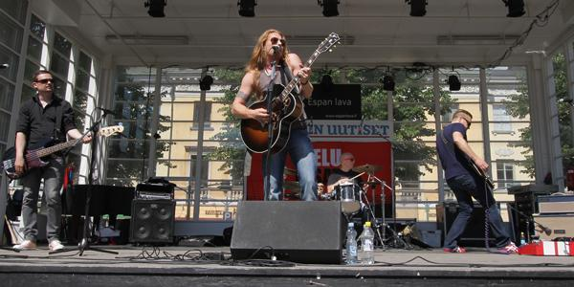

**SIELURISAT**

SIELURISAT on loppuvuodesta 2011 toimintansa aloittanut rock-yhtye Helsingistä. Nykyinen kokoonpano, ”timantti-kvartetti” hitsautui yhteen vuonna 2013. Yhtye ammentaa musiikkiinsa vaikutteita menneiltä viideltä vuosikymmeneltä ja neljältä jäseneltään, jättäen kriitikoille vaikean tehtävän saada yhtye lokeroitua mihinkään tiettyyn musiikkityyliin. Musiikissa kuuluvat niin ulkosuomalaisen classic-rockin, kuin suomirokin vaikutteet.Sielurisojen musiikki on dynaamisen tunteikasta ja melodista ääniaaltojen värähtelyä. Sanoitukset kertovat aina arjen ahdistuksesta elämän euforiaan ja kaikesta siltä väliltä. Musiikin rytminen poljento voi heikkona hetkenä saada ihmisen rytmisolut vapautumaan, aiheuttaen kuulijalle ”jorausfiiliksen”, tahdosta riippumattoman hermoston sympaattisen hermostopuolen aktivaation myötä.Lisätietoa; sielurisat.fi

Sitovat ilmoittautumiset 25.2.2016 mennessä

Ammattiosaston kotisivujen kautta

[www.ao165.tehy.fi](http://www.ao165.tehy.fi/)

Voit ilmoittaa itsesi lisäksi tehy kelpoisen kaverin.

   Omavastuu on 15€, joka sisältää kulttuuria, ruokaa ja juomaa

**TERVETULOA!**

**AO 165 hallitus**